Hướng dẫn giải bài tập sách giáo khoa Toán lớp 4: Phép chia phân số
Hướng dẫn giải bài Phép chia phân số – SGK toán 4 (bài 1, 2, 3, 4 SGK Toán lớp 4 trang 136)
ÔN LẠI KIẾN THỨC:
Để thực hiện phép chia hai phân số, ta làm như sau: Lấy phân số thứ nhất nhân với phân số thứ hai đảo ngược.
BÀI 1. (Hướng dẫn giải bài tập số 1 trang 136/SGK Toán 4)
Viết phân số đảo ngược của mỗi phân số sau:
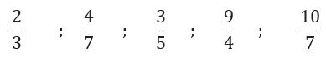
Đáp án:
Phân số đảo ngược của HYPERLINK "http://dehoctot.vn/wp-content/uploads/2016/02/1.221.jpg" 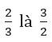
Phân số đảo ngược của HYPERLINK "http://dehoctot.vn/wp-content/uploads/2016/02/1.38.jpg" 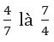
Phân số đảo ngược của HYPERLINK "http://dehoctot.vn/wp-content/uploads/2016/02/1.48.jpg" 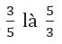
Phân số đảo ngược của HYPERLINK "http://dehoctot.vn/wp-content/uploads/2016/02/1.56.jpg" 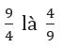
Phân số đảo ngược của HYPERLINK "http://dehoctot.vn/wp-content/uploads/2016/02/1.64.jpg" 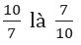
BÀI 2. (Hướng dẫn giải bài tập số 2 trang 136/SGK Toán 4)
Tính:
HYPERLINK "http://dehoctot.vn/wp-content/uploads/2016/02/1.129.jpg" 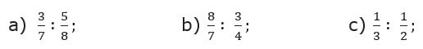
Đáp án:
HYPERLINK "http://dehoctot.vn/wp-content/uploads/2016/02/1.73.jpg" 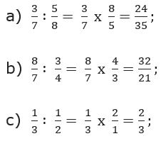
BÀI 3. (Hướng dẫn giải bài tập số 3 trang 136/SGK Toán 4)
Tính:
HYPERLINK "http://dehoctot.vn/wp-content/uploads/2016/02/2.115.jpg" 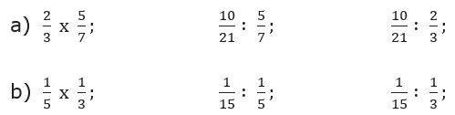
Đáp án:
HYPERLINK "http://dehoctot.vn/wp-content/uploads/2016/02/2.211.jpg" 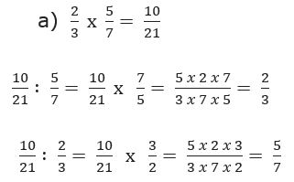 HYPERLINK "http://dehoctot.vn/wp-content/uploads/2016/02/2.34.jpg" 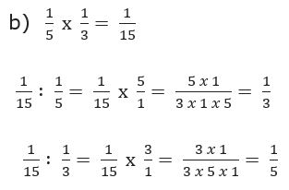
BÀI 4. (Hướng dẫn giải bài tập số 4 trang 136/SGK Toán 4)
Một hình chữ nhât có diện tích 2/3 m², chiều rộng 3/4m. Tính chiều dài của hình đó.
Đáp án:
Chiều dài của hình chữ nhật đó dài số mét là:
HYPERLINK "http://dehoctot.vn/wp-content/uploads/2016/02/1.222.jpg" 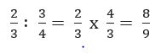
Đáp số: 8/9 (m)

